**«Горячая линия» по вопросам качества и безопасности детских товаров и школьных принадлежностей**

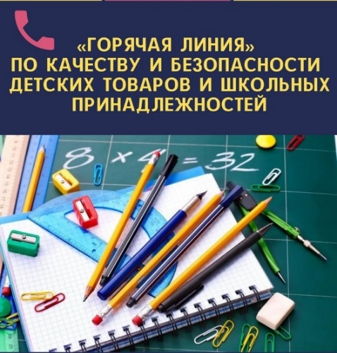Консультационный центр по защите прав потребителей ФБУЗ «Центр гигиены и эпидемиологии в Смоленской области» для жителей Смоленской области проводит **«горячую линию»** **по вопросам качества и безопасности детских товаров и школьных принадлежностей** **с 14 по 25 августа 2024 г.** Все желающие могут получить бесплатные консультации и разъяснения по вопросам качества и безопасности детских товаров и школьных принадлежностей, специалисты ответят на вопросы касающиеся качества и безопасности детской одежды, игрушек, школьной формы, ранцев и портфелей, канцелярских товаров, детского питания. Помогут в оформлении претензии в адрес продавца и подскажут, куда обратиться, если товар оказался некачественным.

Консультации проводятся с 9-00 до 17-00 часов по будням по телефону: **(4812) 64-60-26**.

Дополнительно информируем:

получить консультацию можно по телефону Единого консультационного центра Роспотребнадзора 8-800-555-49-43 (звонок бесплатный). Операторы Единого консультационного центра работают круглосуточно, без выходных, осуществляют непрерывный прием звонков и первичную консультацию граждан.